Многослойный перцептрон
Метод напрямую сопоставляется с физически-информированной нейросетью (PINN) – это нейросеть предыдущего поколения для сравнения: обычный MLPRegressor с L2-регуляризацией (alpha), без физических ограничений.

1. Метод
Обычный полносвязный перцептрон (ReLU, sklearn MLPRegressor) без каких-либо знаний о физике задачи – учится минимизировать только MSE на обучающих точках.

2. Реализация
- hidden – архитектура скрытых слоёв (кортеж размеров);
- alpha – сила L2-регуляризации весов (аналог alpha у Ridge, только применяется к нейросети, а не к линейной модели).

3. Подбор гиперпараметров

3.1. alpha
С параметрами по умолчанию (hidden=(64, 32), alpha=0.01) MLP дал худший нетюненый результат в работе: R² 0.60 / 0.52, overfit 0.40 / 0.48 – хуже нетюненого градиентного бустинга. Перебор alpha при той же архитектуре:
alpha | СП63 R² | СП63 overfit | РУК78 R² | РУК78 overfit
0.001 | 0.607 | 0.393 | 0.521 | 0.479
0.01 (дефолт) | 0.600 | 0.399 | 0.517 | 0.482
0.1 | 0.633 | 0.366 | 0.558 | 0.442
1.0 | 0.874 | 0.126 | 0.846 | 0.154
10 | 0.739 | 0.251 | 0.700 | 0.289
100 | −0.421 | 0.421 | −0.421 | 0.421

3.2. Архитектура
Здесь имеет смысл перебрать и размер сети: дефолтная архитектура (64, 32) (несколько тысяч весов) избыточна для 6 профилей.
hidden | СП63 R² | РУК78 R²
(16,) | 0.897 | –
(64, 32) (дефолт) | 0.897 | –
(64, 64) | 0.905 | –
(32, 16) | 0.969 | 0.971
(24, 12) | 0.962 | 0.950
(32, 16, 8) | 0.868 | 0.914
(40, 20) | 0.909 | 0.869
(48, 24) | 0.886 | 0.905

(32, 16) – явный, устойчивый на обеих целях максимум, причём заметно лучше как более широких (64, 64), так и более глубоких (32, 16, 8) вариантов. Повторный подбор alpha уже при hidden=(32, 16) подтвердил оптимум в районе alpha=0.5 на обеих целях (СП63 R²=0.969, РУК78 R²=0.971 – против 0.874/0.846 у исходной архитектуры при том же alpha=1.0).
Стабильность по seed: три seedа на СП63 дали R² = [0.969, 0.919, 0.932], среднее 0.940, стандартное отклонение 0.021 – сопоставимо с PINN (std≈0.014) и заметно устойчивее генетического программирования (std≈0.03–0.035).
Итоговые параметры, зафиксированные в модели: hidden=(32, 16), alpha=0.5.

4. Результаты
Сравнение со всеми испытанными методами:
Метрика | Lasso | GBR | symreg | PINN | bayes_symreg | MLP | SVR | KNN | GPR | DE
СП63 R² | 0.869 | 0.864 | 0.828 | 0.821 | 0.951 | 0.969 | 0.987 | 0.781 | 0.706 | 0.999
СП63 RMSE, кН | 15.10 | 15.35 | 17.27 | 17.66 | 9.24 | 7.30 | 4.79 | 19.52 | 22.61 | 1.51
СП63 within15 | 33 % | 17 % | 67 % | 50 % | 67 % | 78 % | 72 % | 33 % | 33 % | 100 %
СП63 overfit | 0.109 | 0.136 | 0.060 | 0.179 | 0.049 | 0.030 | 0.013 | 0.219 | 0.294 | 0.001
РУК78 R² | 0.812 | 0.833 | 0.832 | 0.832 | 0.979 | 0.971 | 0.967 | 0.825 | 0.779 | 1.000
РУК78 RMSE, кН | 28.65 | 27.01 | 27.05 | 27.10 | 9.65 | 11.31 | 12.01 | 27.60 | 31.02 | 1.19
РУК78 overfit | 0.166 | 0.167 | 0.158 | 0.168 | 0.021 | 0.029 | 0.175 | 0.221 | 0.294 | 0.000

Тюненый MLP – второй-третий результат во всей работе, наравне с байесовской символьной регрессией и SVR, далеко впереди PINN.
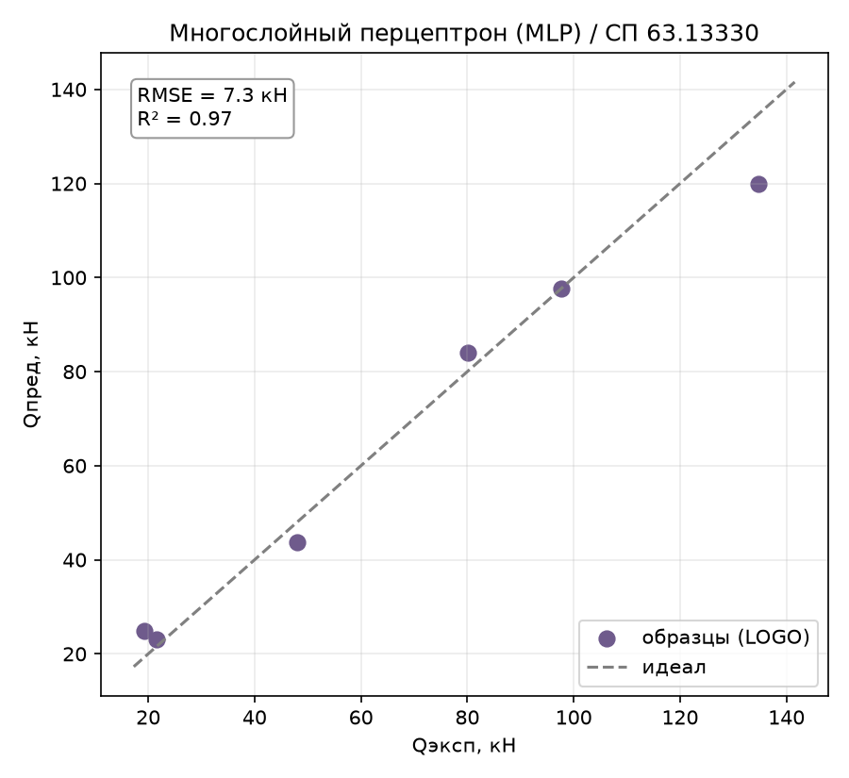
Рисунок 1 – MLP, эксперимент–предсказание (по профилям), СП 63.13330
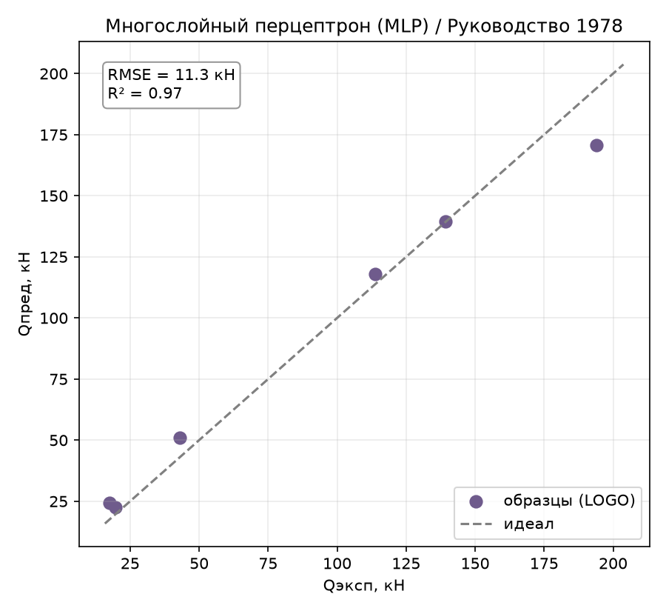
Рисунок 2 – MLP, эксперимент–предсказание (по профилям), Руководство 1978

5. Поведение метода

5.1. Overfit
overfit = 0.030 (СП63) / 0.029 (РУК78) – третий результат в работе после SVR и байесовской символьной регрессии, и намного лучше PINN (0.179/0.168) при том же классе моделей (полносвязная сеть).

5.2. Важности признаков
Оценка важности признаков методом перестановок (permutation importance):
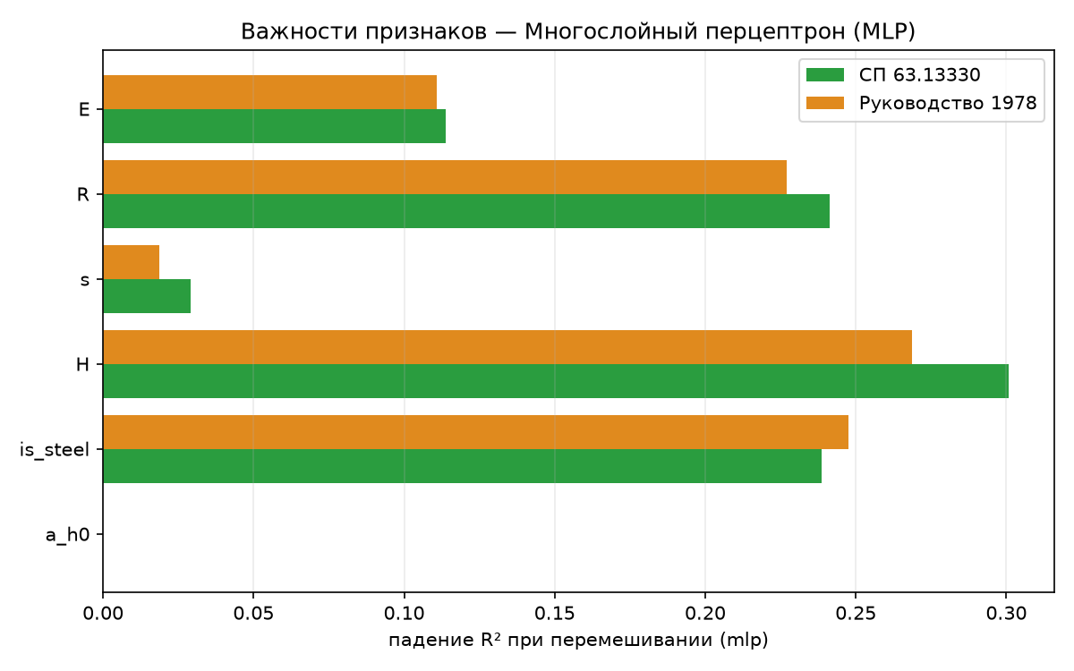
Рисунок 3 – Permutation importance MLP по обеим целям
Признак | СП63 | РУК78
H | 0.301 | 0.269
is_steel | 0.239 | 0.247
R | 0.241 | 0.227
E | 0.114 | 0.111
s | 0.029 | 0.019
a/h₀ | 0.000 | 0.000

6. Выводы
- Лучший нейросетевой метод в работе и один из лучших методов вообще: R² 0.97/0.97, третий-четвёртый результат в целом, наравне с байесовской символьной регрессией и SVR.
- Лучший overfit среди нейросетевых/формульных методов (0.03) – компактная сеть с сильной L2-регуляризацией не переобучается на 6 профилях, в отличие от PINN с архитектурой по умолчанию.

